Инструкция

Добрый день!

В настоящий момент для прохождения практики в рамках курса по SQL доступны 2 варианта настройки ПО.

Вариант “Легкий”

Пошаговая инструкция

Вариант “Оптимальный”

Требуемое ПО:

Пошаговая инструкция по установке

Для пользователей MacOS

Восстановление пароля пользователя postgres

***Версии программ, указанные в данной инструкции, могут отличаться от представленных на сайтах разработчиков программных продуктов.***

***Выбирайте стабильные версии, соответствующие требованиям Вашей системы и характеристикам Вашей машины.***

***Информация на скриншотах носит ознакомительный характер, все данные для подключения указаны в таблицах.***

***dvd-rental - это название учебной базы данных, а не какой-либо сущности в СУБД PostgreSQL. Учебная база по прокату дисков в облачной базе находится в базе данных postgres и схеме public, при локальном подключении учебная база dvd-rental восстанавливается в базу данных postgres и схему public.***

Данные для подключения к облачной базе:

| Хост | 51.250.106.132 |
| --- | --- |
| Порт | 19001 |
| База данных | * **postgres** - основная бд **(только чтение)** * **workplace** - для выполнения домашнего задания по 4 лекции и экспериментов |
| Пользователь | netology |
| Пароль | NetoSQL2019 |

## Как подключиться к облачной базе данных самым лёгким способом

Как вы помните, база данных (БД) — это хранилище информации, которое может находиться на компьютере, локальном сервере или в облаке. От места её расположения зависит набор программного обеспечения, необходимого для взаимодействия с ней. Рассмотрим работу с облачной базой — это так называемый лёгкий вариант.



### Плюсы и минусы работы с облачной базой

**Плюсы**

Вообще лёгкий вариант установки (облачный) используют те, у кого корпоративные машины. Из программного обеспечения потребуется только DBeaver, который спокойно устанавливается и запускается не от имени администратора. Для локального сервера нужны права администратора.

Иногда это единственный способ (другие неприменимы из-за операционной системы, железа, прав доступа).

**Минусы**

Поскольку база данных у нас учебная и единая для всего потока, вы будете видеть таблицы и представления, создаваемые вашими коллегами. Это немного неудобно и может вызывать путаницу.

### Обязательно ли подключаться таким способом

В целях обучения лучше попробовать все способы подключения, поскольку никто не знает, что будет завтра и с чем вам придётся работать. Умение подключаться к БД через облако не будет лишним.

### Установка и настройка ПО

Для подключения к учебной облачной базе данных нам надо скачать и установить DBeaver — клиентское приложение для управления СУБД, которое даёт возможность администрировать структуру БД, выполнять запросы на SQL, получать результаты запросов, импортировать и экспортировать данные и т. д.

Для установки ПО переходим по ссылке [на сайт сообщества DBeaver](https://dbeaver.io) и нажимаем кнопку загрузки.

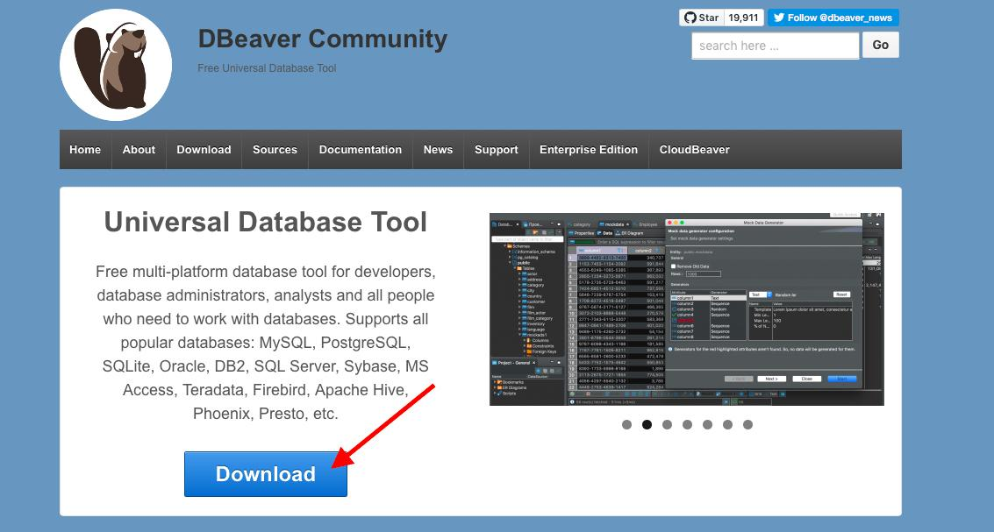

Сразу оговоримся, что DBeaver постоянно обновляется, сказать точно, какая версия будет актуальной на момент вашего обучения, невозможно. На начало мая 2021 года действует Community Edition 21.0.4.

Есть две версии программы DBeaver:

* Community Edition;
* Enterprise Edition.

Разница лишь в том, что в Enterprise Edition есть поддержка NoSQL баз данных, таких как MongoDB и Cassandra. Мы же воспользуемся бесплатной версией — Community Edition.

Выбирайте вариант вашей операционной системы и скачивайте ПО. К примеру, для Mac OS X жмём на ссылку Mac OS X (dmg).

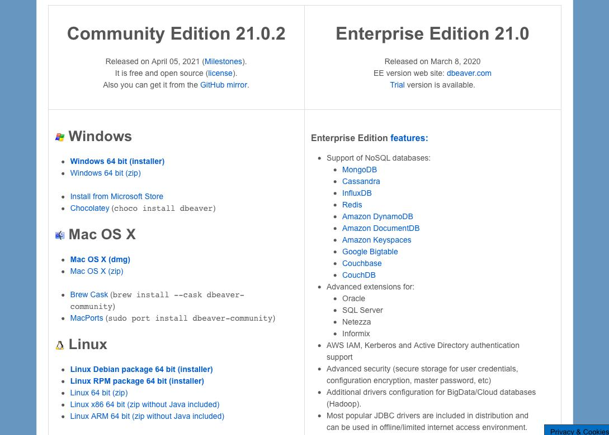

Для использования программы с внешнего накопителя (portable version) её лучше всего скачать в виде архива. К примеру, для Windows жмём на ссылку Windows 64 bit (zip archive).  
Portable версию скачиваете и запускаете, ее устанавливать не нужно.

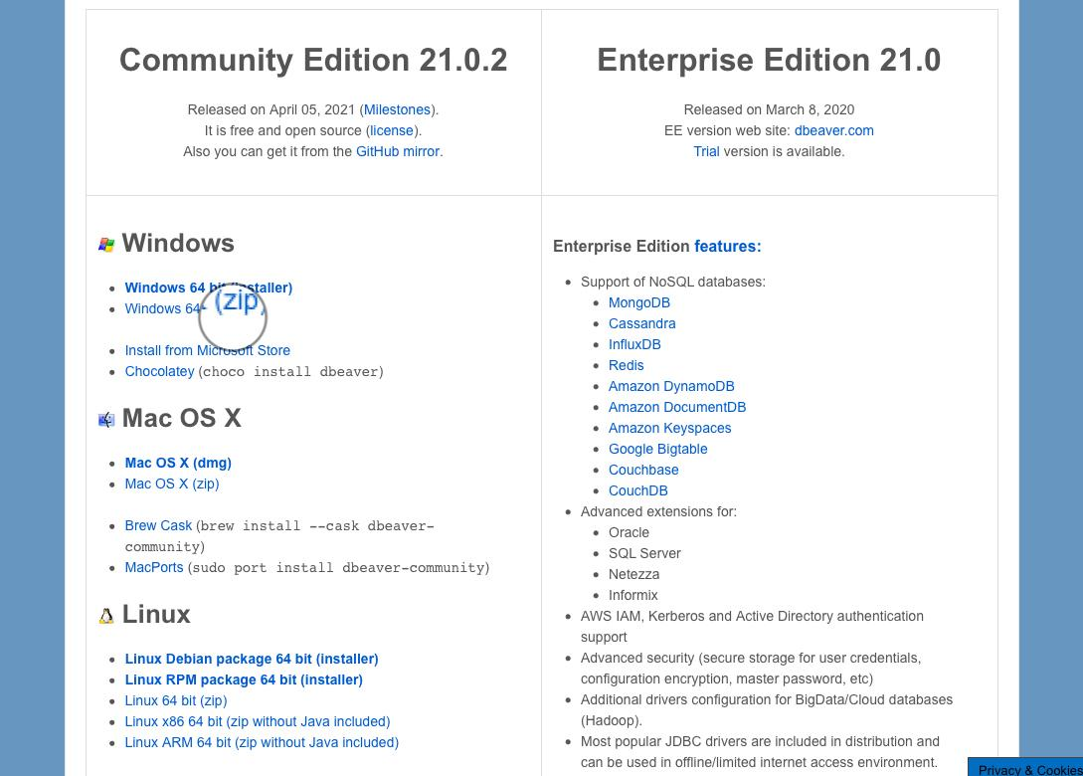

Обратите внимание: при установке DBeaver нужно обязательно выбрать пункт с установкой Java.

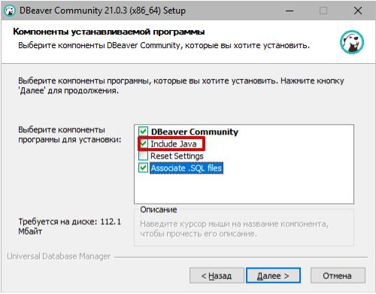

Запустите установленное ПО, выберите синюю кнопку в левом верхнем углу — создаём новое соединение.

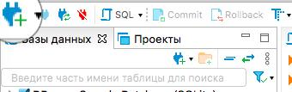

Появится окно выбора СУБД, в котором выбираем PostgreSQL.

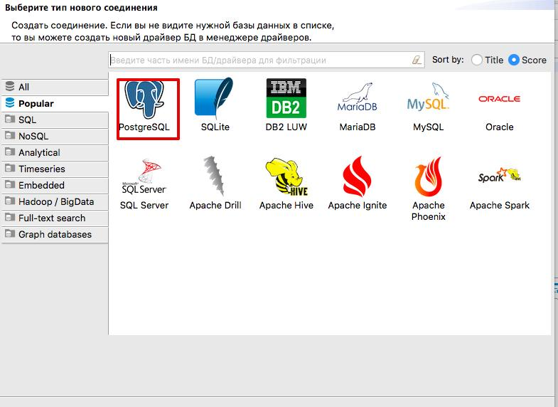

Произведите настройки, воспользовавшись данными из таблицы, — подставьте их в соответствующие поля:

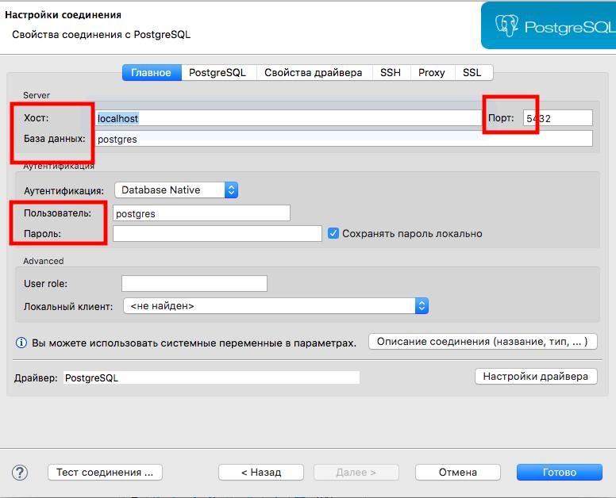

Вот требуемые параметры:

| Хост | 51.250.106.132 |
| --- | --- |
| Порт | 19001 |
| База данных | * **postgres** - основная бд **(только чтение)** * **workplace** - для выполнения домашнего задания по 4 лекции и экспериментов |
| Пользователь | netology |
| Пароль | NetoSQL2019 |

Нажимаете «Тест соединения» в левом нижнем углу.

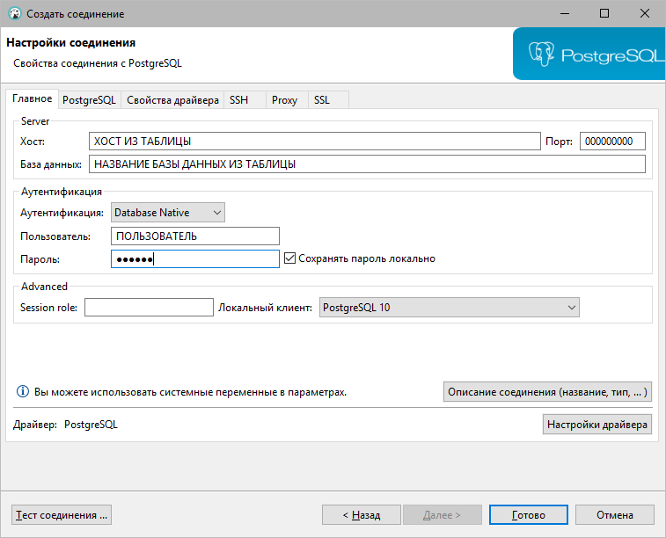

Во всплывающем окошке нажимаете «ОК».

После нажатия «Тест соединения» при первом подключении к СУБД DBeaver начнёт скачивание и установку драйверов для подключения к конкретному типу СУБД, нужно согласиться с установкой драйверов.

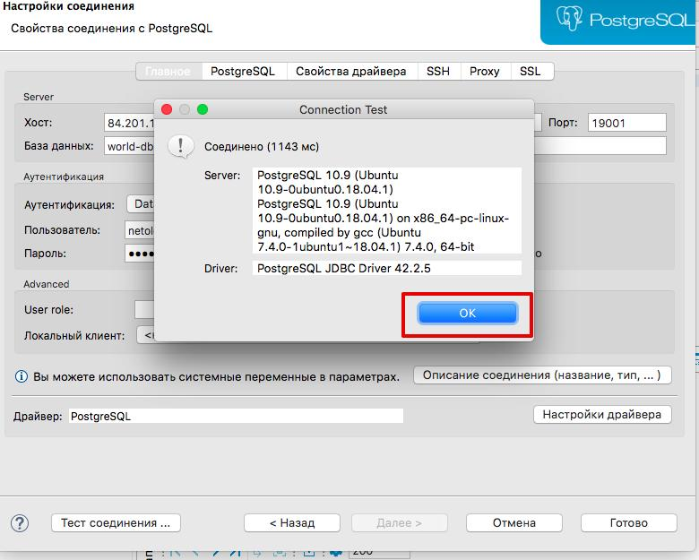

Последнее нажатие — «Готово».

Вот и всё — вы установили DBeaver и подключились к облачной базе данных.

Для подключения второй базы вновь создайте соединение, заполните аналогично все необходимые параметры, изменив лишь название базы. Переключаться между базами можно в основном окне, нажимая на выпадающий список:

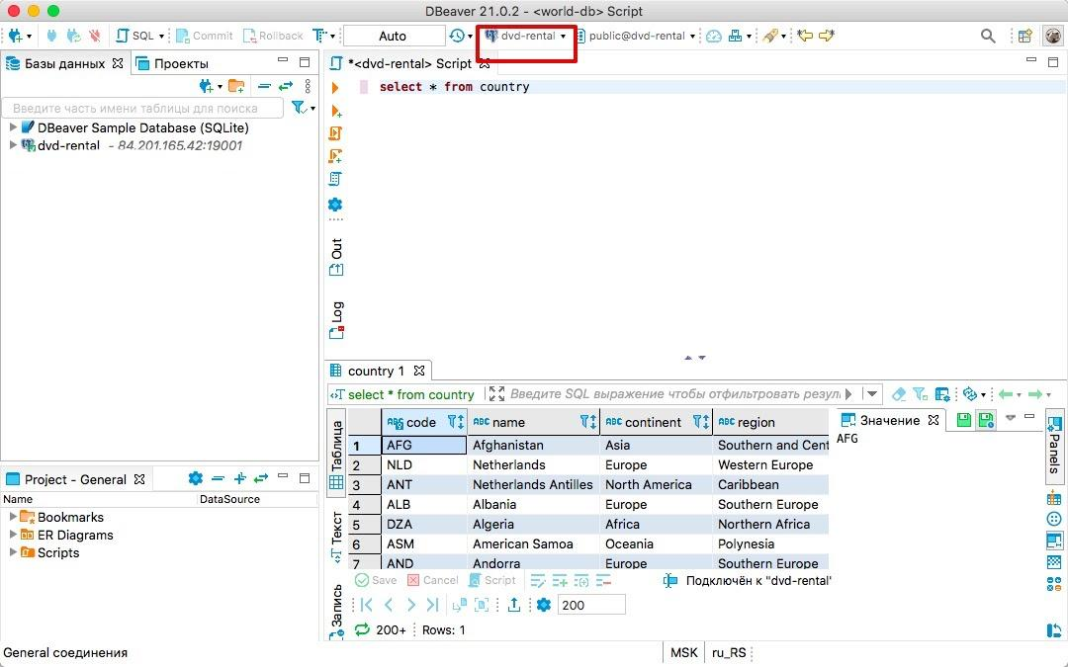

### Как в общей облачной базе не потерять свои схемы и таблицы

При работе в общей облачной базе данных у вас есть 2 варианта:

1. Вы создаёте под себя новую схему (щелчок по правой кнопки мыши на папке «Схемы») и в ней работаете: если создаёте схему, то делаете префикс с фамилией — create schema lecture_4_фамилия (лучше указывать фамилию на английском, например: create table author_ivanova).

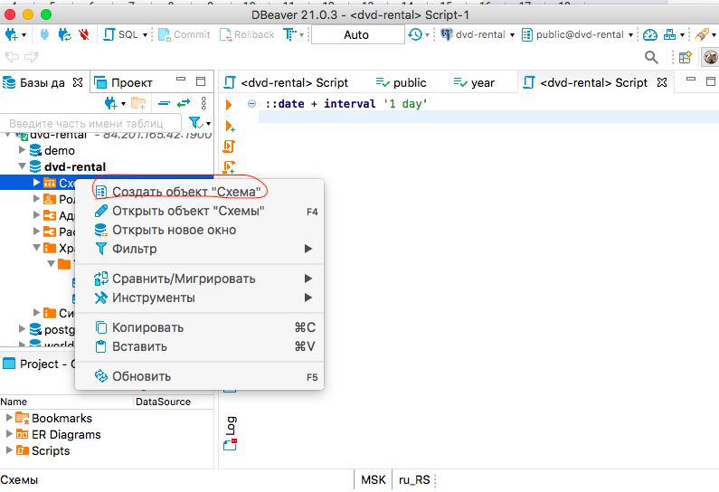

1. Работаете в схеме public (щелчок по правой кнопки мыши на папке «Таблицы»), но тогда таблицы придётся называть с префиксом с фамилией — create table author_фамилия (лучше указывать фамилию на английском, например: create table author_ivanova).

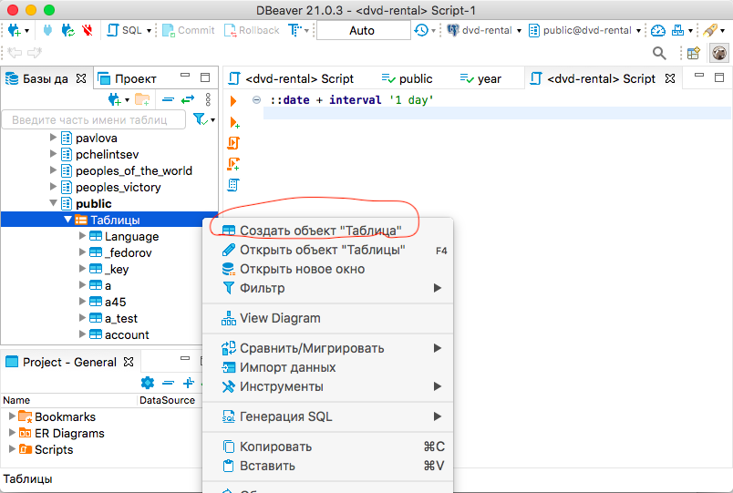

При любом подключении в интерфейсе самого DBeaver в верхней части видим два всплывающих меню.

В левом всплывающем меню вы выбираете подключение, т. е. с чем вы будете работать — облако, docker, локальный сервер.

В правом меню вы выбираете схему, к которой будет производиться запрос.

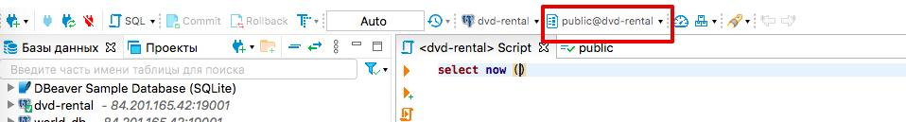

Если вы не хотите использовать верхние меню (неудобно), можете написать запрос set search_path to dvd-rental (public и т. д.). После этого запрос будет производиться к той базе, которую вы указываете.

Будьте внимательны и не забывайте переключать схемы. Иначе может возникнуть ситуация: создали новую схему для себя, а на неё не переключились, т. е. фактически создаёте таблицы в какой-то другой схеме. Хотите просмотреть и сразу возникнет вопрос: кучу всего создал, ничего не появилось, что делать?

Так что не забывайте переключать схему!

## Вариант “Оптимальный”

Вариант включает в себя установку postgres на свой компьютер и настройку в нем базы данных для занятий. Позволит получить максимум знаний в конфигурировании базы данных, но также сопряжен с максимальными трудозатратами.

### Требуемое ПО:

Dbeaver (<https://dbeaver.io/>) - как установить и подключить базу написано выше.

Database Server PostgreSQL (<https://www.enterprisedb.com/downloads/postgres-postgresql-downloads>)

Бэкап базы данных dvd-rental:

<https://drive.google.com/file/d/1p3CM1Foye-fX695COvfq70YeIRA-a6XR/view?usp=sharing>

Бэкап базы данных hr:

<https://drive.google.com/file/d/120FS2A6RsbxqCMbyqTbZGQRmlfn6-Pfa/view?usp=sharing>

### Пошаговая инструкция по установке

1. **Скачайте Database Server PostgreSQL версии 12.х** по ссылке в зависимости от Вашей операционной системы: <https://www.enterprisedb.com/downloads/postgres-postgresql-downloads>

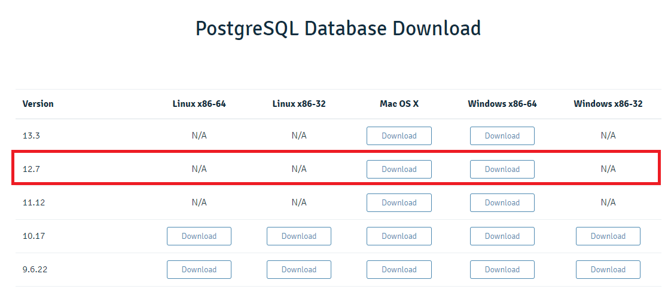

1.1 Запустите скачанный файл и начните установку:

1.2 В случае отсутствия установленного на компьютере Microsoft Visual C++, установка произойдет автоматически, данный компонент необходим для работы сервера

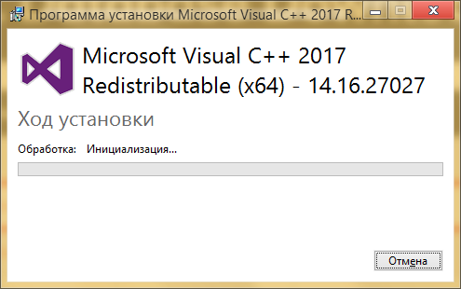

1.3 Нажмите Next

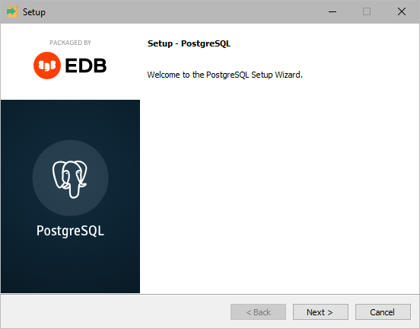

1.4 Выберите путь установки

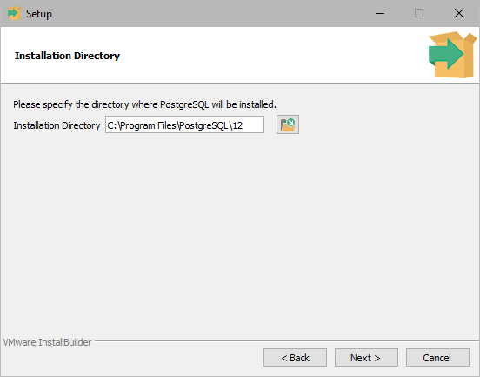

1.5 Выберите PostgreSQL Server и Command Line Tools

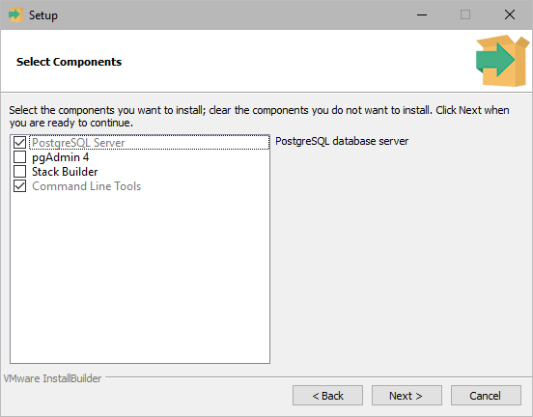

1.6 Выберите место хранения данных или оставьте путь по умолчанию



1.7 Укажите пароль, он потребуется при создании подключения и нажмите Next. Если запроса на создание пароля нет, значит PostgreSQL Database Server уже был установлен ранее.

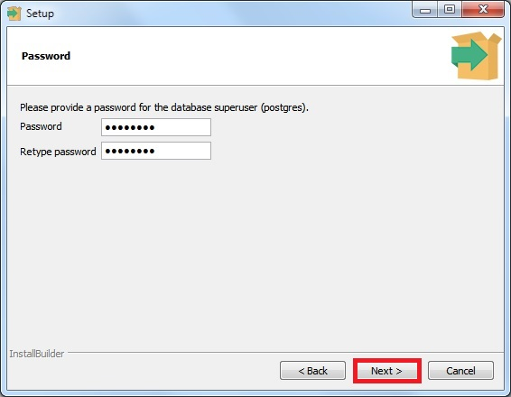

1.8 Нажмите Next

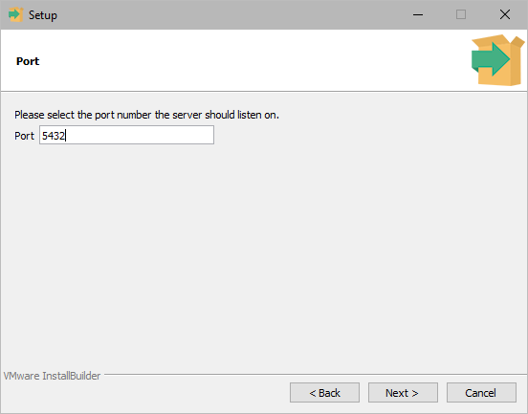

1.9 Нажмите Next

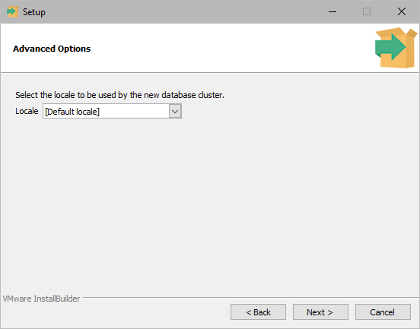

1.10 Нажмите Next

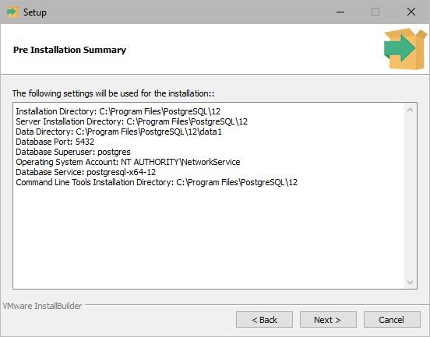

1.11 Нажмите Next и дождитесь окончания установки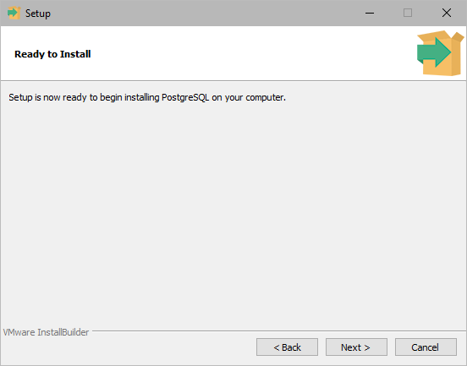

1.12 Нажмите Finish

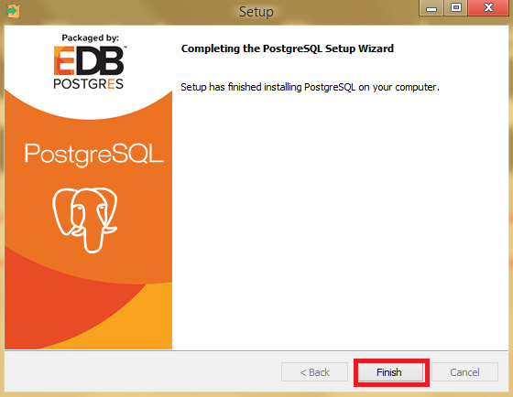

1.13 Зайдите в Процессы Диспетчера задач (правая кнопка мыши на панели задач -> диспетчер задач) и убедитесь, что сервер запущен. В случае отсутствия, проверьте, что отображаются процессы для “всех пользователей”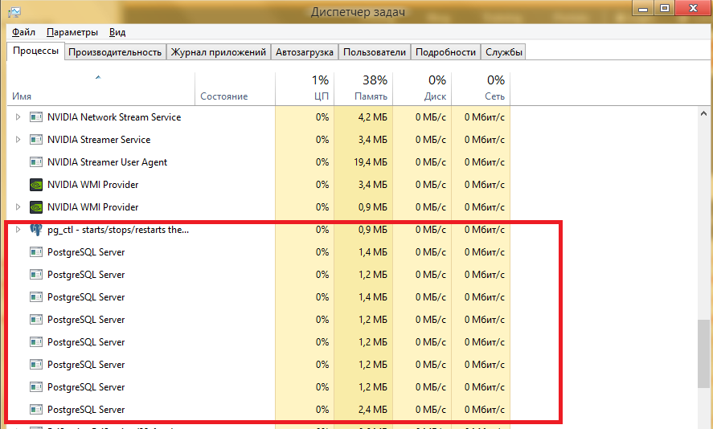

1. **Запустите Dbeaver**

2.1 Нажмите на иконку “Новое соединение”

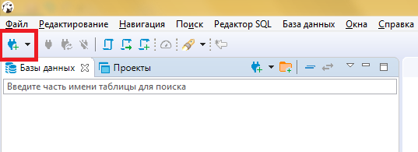

2.2 Выберите PostgreSQL и нажмите Далее

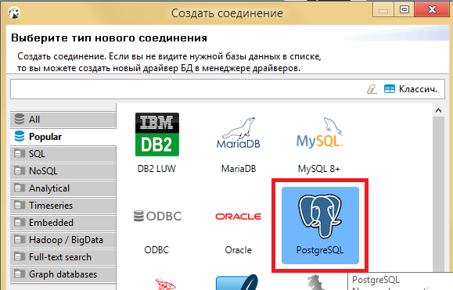

2.3 В поле Пароль укажите тот пароль, который указывали при установке Database Server, локальный клиент выберите PostgreSQL 10.11 или PostgreSQL Binaries, все остальные данные остаются без изменений. Нажмите Тест соединения.

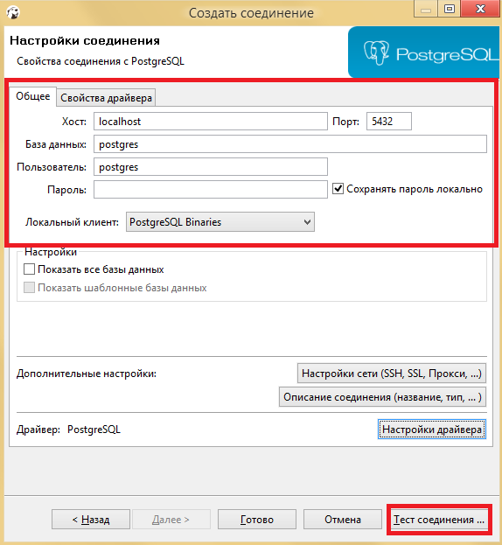

2.4 Dbeaver предложит скачать необходимые драйвера, нажмите Скачать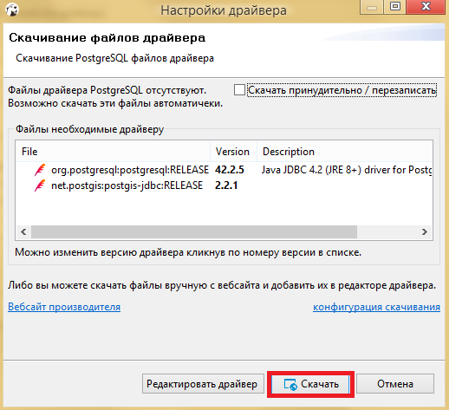

2.5 Появится окно об успешном прохождении теста, нажмите ОК

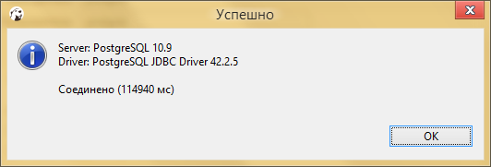

2.6 В окне настроек соединения нажмите Готово

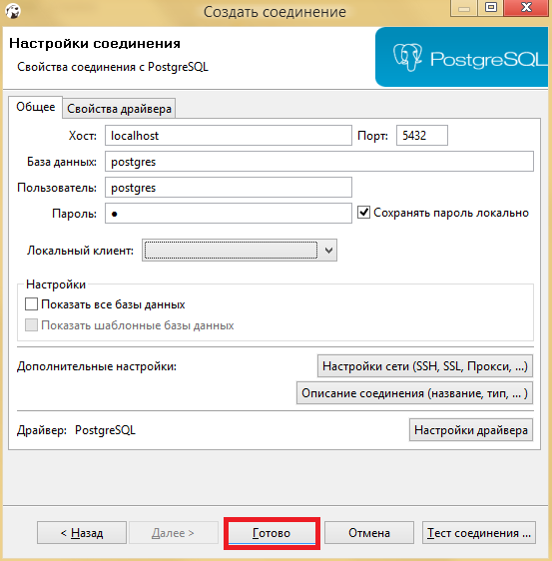

2.7 На запрос о создании образца базы данных выберите Нет

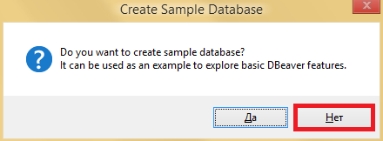

2.8 В левой части окна будет доступно подключение с пустой базой данных

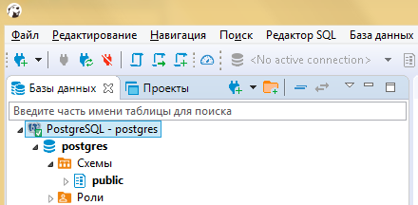

2.9 Нажмите правую кнопку мыши на postgres, выберите Инструменты -> Restore 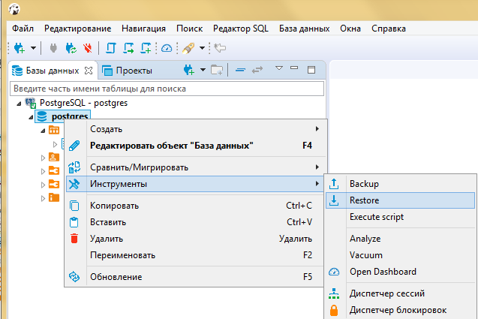

2.10 Нажмите на иконку “папки”

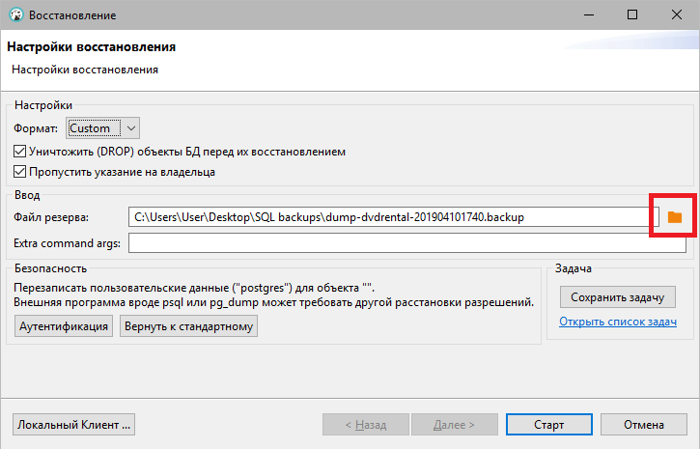

2.11 Выберите файл бэкапа базы данных, который заранее скачали по ссылке на 12 странице инструкции

<https://drive.google.com/file/d/1p3CM1Foye-fX695COvfq70YeIRA-a6XR/view?usp=sharing>

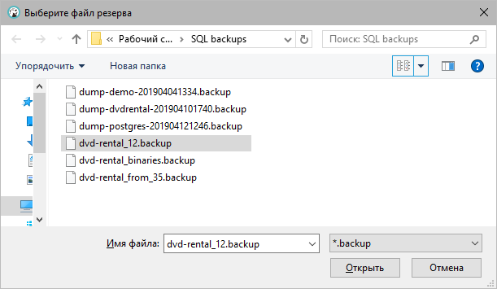

2.13 Нажмите “Локальный клиент”

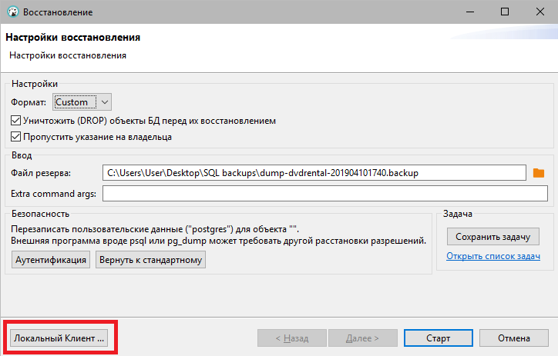

2.14 Выберите клиент PostgreSQL Binaries

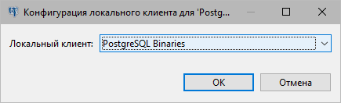

2.15 Нажмите Старт

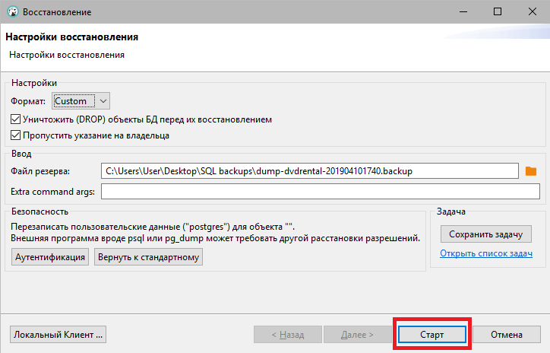

2.16 По окончании восстановления нажмите ОК

Иногда Восстановление может закончится ошибкой с кодом 1, это связано с разницей в версиях ПО и ОС, фактически база полностью восстановлена и работоспособна. База dvd-rental будет расположена в схеме **public**.

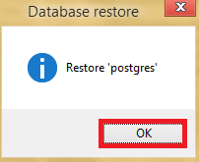

2.17 Нажмите Закрыть

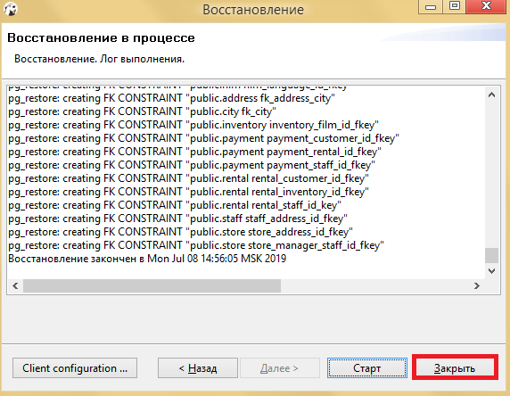

Теперь у Вас локально установлен сервер PostgreSQL и все необходимые базы данных для прохождения курса!

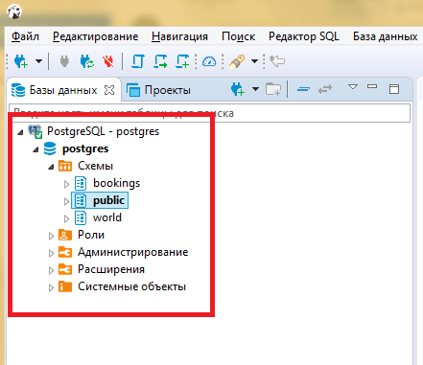

## 

## 

## Для пользователей MacOS

Установка программного обеспечения на MacOS ничем не отличается от установки на ОС Windows.

Основная проблема, которая возникает - это DBeaver не видит нативного клиента PostgreSQL.

Для этого в настройках соединения

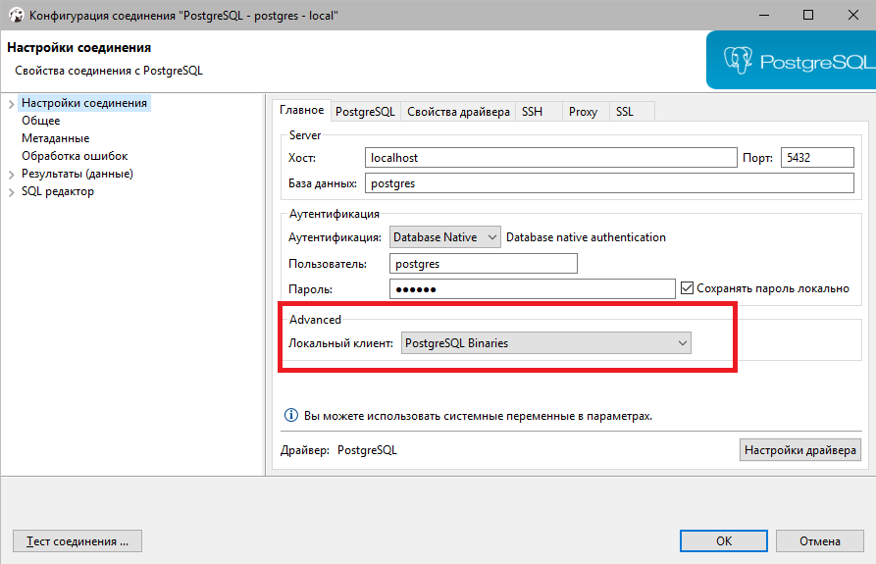

или в настройках восстановления

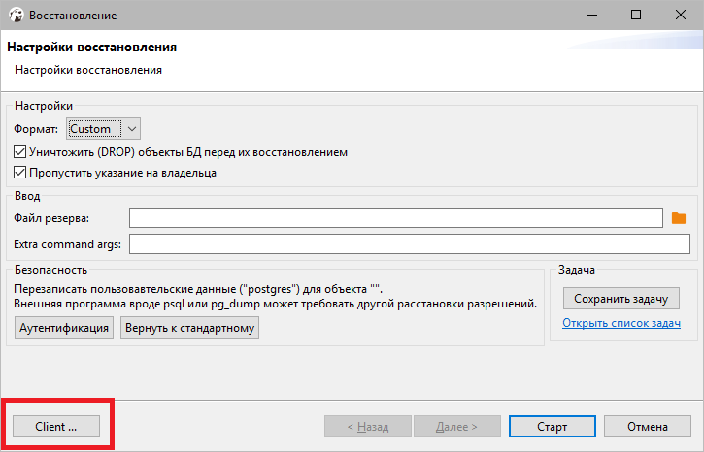

необходимо нажать на “локальный клиент” / “Client…” и во всплывающем меню выбрать пункт “Выбрать”

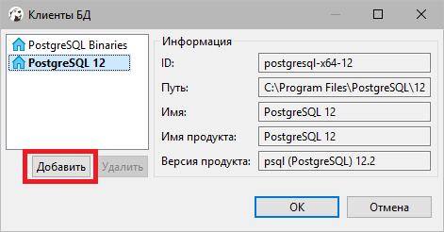

Нажать кнопку “Добавить” и указать путь к папке с PostgreSQL.

Чтобы найти верный путь в программе Finder в поиске задайте PostgreSQL. Как правило путь выглядит **/Library/PostgreSQL/версия_программы/bin**Чтобы была возможность указать самостоятельно путь, нужно нажать комбинацию **shift+command+G**

Указываете данный путь и нажимаете “Выбор папки”, после этого в окне “Клиенты БД” появится нужный клиент. Обратите внимание, что все поля должны быть заполнены, если это не так, значит путь указан не верно.  
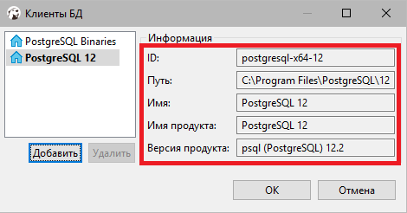

Нажимаете “ОК” и можете приступать к работе.

# Восстановление пароля

Если пароль для непривилегированного аккаунта был каким-либо образом утерян, то его легко можно восстановить, зайдя на сервер под пользователем *postgres* и просто установив новый пароль взамен утерянного.

Если же был утерян пароль от пользователя *postgres*, то для его восстановление необходимо выполнить следующие действия:

*\* Без локального доступа к СУБД изменить пароль не получиться, поэтому все описанные ниже шаги необходимо выполнять локально на самом сервере СУБД.*

1. Зайти в папку с PostgreSQL, где находится файл конфигурации, например:   
   C:\Program Files\PostgreSQL\12\data
2. Изменить файл pg_hba.conf так, чтобы можно было зайти на локальную СУБД без пароля

host postgres postgres 127.0.0.1/32 trust

1. Перезагрузить настройки сервера.

Пуск -> Службы -> postgresql-x64-12 - PostgreSQL Server 12 -> Перезапустить

1. Зайти на сервер через консоль под стандартным суперпользователем postgres или использовать DBeaver, где в настройках подключения указать логин *postgres*, а поле пароля оставить пустым.

psql -U postgres -h 127.0.0.1

1. Сменить утерянный пароль для суперпользователя

**ALTER** **ROLE** superuser **PASSWORD** 'secret';

1. Закомментировать строку в pg_hba.conf

host postgres postgres 127.0.0.1/32 trust

1. Перезагрузить настройки сервера

Пуск -> Службы -> postgresql-x64-12 - PostgreSQL Server 12 -> Перезапустить

В результате выполнения всех вышеперечисленных шагов доступ пользователя к базе данных будет восстановлен.